Портфолио к лекциям про Работу и энергию - Лекции 6

Максимальная оценка – 1 балл

1. Что означает, что сила совершает работу над физическим телом, и как рассчитать количество выполненной работы? Рассмотрите также пример с переменной силой и как найти работу по графику F(x).

Когда сила действует на физическое тело и перемещает его, она совершает работу над этим телом. Работа, совершенная силой, определяется как произведение модуля силы на расстояние, на которое перемещается тело в направлении действия силы. То есть W = F * d * cos(θ), где W - работа, F - сила, d - расстояние, cos(θ) - косинус угла между направлением силы и перемещением тела.

Когда сила изменяется в зависимости от положения тела, график F(x) может использоваться для определения работы, совершенной этой силой. Работа может быть вычислена как площадь под кривой графика F(x) в пределах изменения положения тела.

1. Как связана работа и изменение кинетической энергии тела?

Работа, совершенная над телом, связана с изменением его кинетической энергии. Если тело движется в результате силы, то работа, совершенная этой силой, приводит к изменению кинетической энергии тела. Теорема об изменении кинетической энергии утверждает, что работа, совершенная над телом, равна изменению его кинетической энергии.

То есть, если тело движется от начальной скорости v1 до конечной скорости v2 под действием силы F, то работа, совершенная над телом, равна изменению его кинетической энергии ΔE_kin: W = ΔE_kin = (1/2) * m * (v2^2 - v1^2), где m - масса тела.

1. Как связана работа и изменение потенциальной энергии тела?

Работа, совершенная над телом, также может приводить к изменению его потенциальной энергии. Если тело перемещается в поле силы, то работа, совершенная этой силой, приводит к изменению потенциальной энергии тела.

Потенциальная энергия - это энергия, связанная с положением тела в поле силы. Работа, совершенная над телом, приводит к изменению его потенциальной энергии ΔE_pot: W = -ΔE_pot. Знак минус означает, что работа, совершенная над телом, отнимает от его потенциальной энергии.

Например, если тело поднимается в поле силы тяжести на высоту h, то работа, совершенная против силы тяжести, равна ΔE_pot = m * g * h, где m - масса тела, g - ускорение свободного падения. Эта работа приводит к увеличению потенциальной энергии тела на величину ΔE_pot.

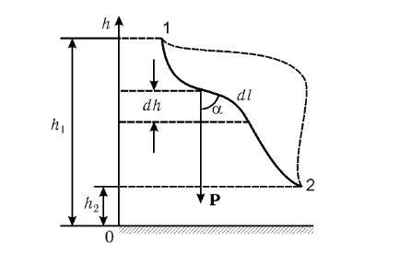

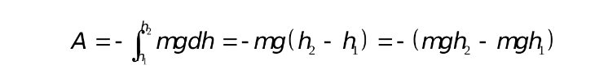

1. Как связана сила, действующая на физическое тело, и его энергия?

Сила, действующая на физическое тело, может приводить к изменению его энергии. Если тело движется в результате силы, то работа, совершенная этой силой, приводит к изменению его кинетической энергии. Если же тело перемещается в поле силы, то работа, совершенная этой силой, приводит к изменению его потенциальной энергии.

С другой стороны, энергия может быть преобразована в силу. Например, при ударе тела о другое тело кинетическая энергия первого тела может быть преобразована в силу удара, которая действует на второе тело.

Таким образом, сила и энергия тесно связаны между собой и могут превращаться друг в друга в зависимости от условий их действия на физическое тело.

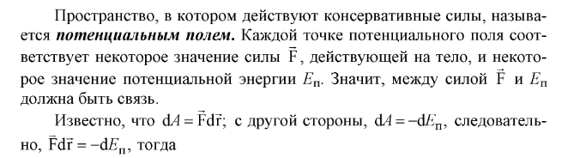

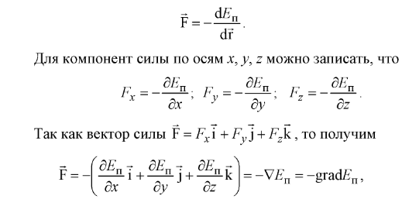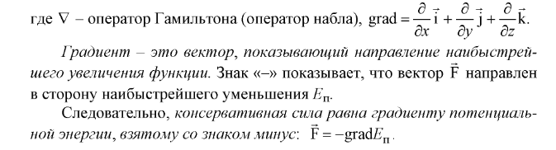

1. Опишите, что такое состояние равновесия физического тела, находящегося в потенциальном поле. Как определить, устойчивое или неустойчивое равновесие тела? Что такое потенциальное поле и какими свойствами оно обладает? (возможно рассмотреть на примере гравитационного поля Земли)

Состояние равновесия физического тела, находящегося в потенциальном поле, означает, что на тело не действует никаких сил, которые могут изменить его положение. Такое состояние может быть устойчивым или неустойчивым в зависимости от реакции тела на небольшие возмущения.

Устойчивое равновесие означает, что если тело сместится из положения равновесия, то оно будет испытывать силы, направленные к этому положению. Например, если груз подвешен на пружине, то его положение равновесия находится внизу. Если груз немного сместить вверх, то пружина начнет действовать на груз силой, направленной вниз, и вернет его в положение равновесия.

Неустойчивое равновесие означает, что если тело сместится из положения равновесия, то оно будет испытывать силы, направленные от этого положения. Например, если шарик установлен на вершине гладкого холма, то его положение равновесия неустойчиво. Если шарик немного сместить в любую сторону, то он начнет скатываться с холма.

Потенциальное поле - это поле, в котором потенциальная энергия зависит только от положения тела. Гравитационное поле Земли - это пример потенциального поля. В этом поле потенциальная энергия тела зависит от его высоты над уровнем моря. Потенциальные поля обладают свойством сохранения механической энергии - сумма кинетической и потенциальной энергии тела в потенциальном поле остается постоянной во времени.

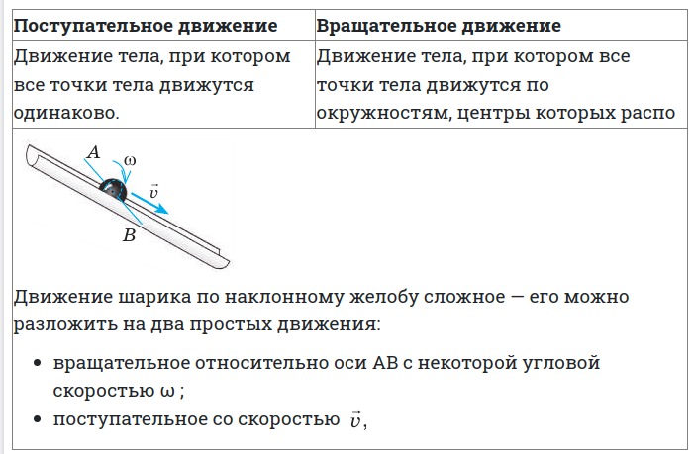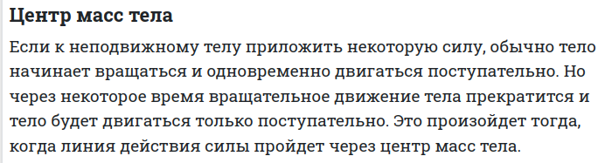

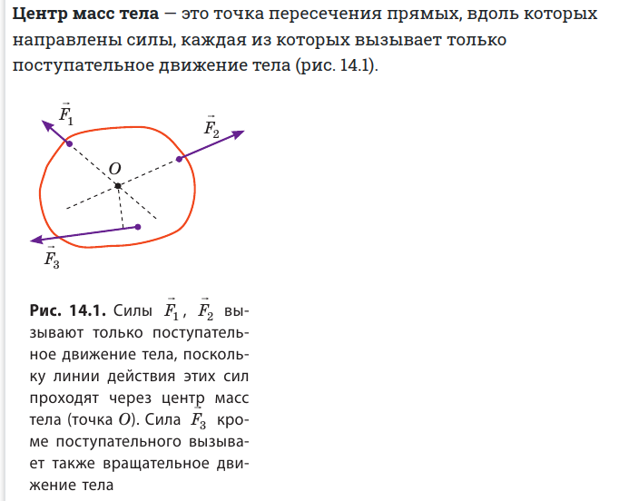

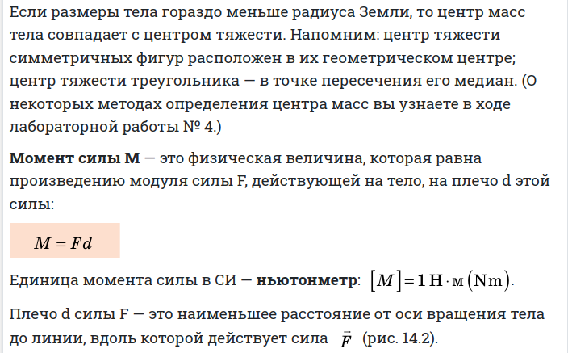

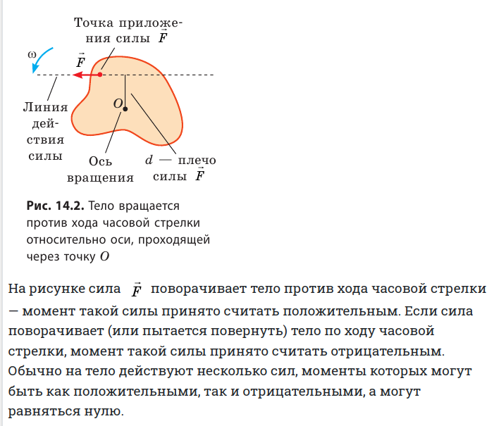

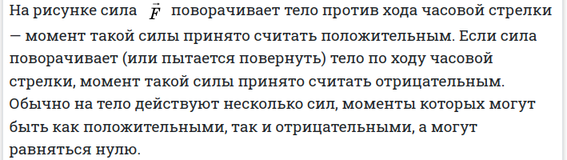

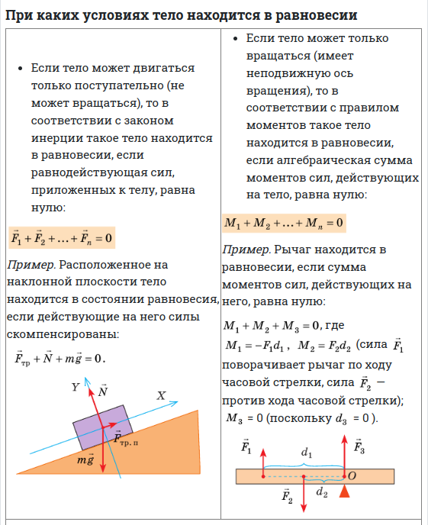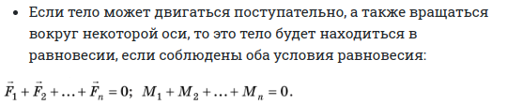

1. Как влияет траектория движения тела на совершенную над ним работу? Для каких сил траектория тела не влияет на совершенную работу и почему? Приведите минимум 3 примера.

Совершенная работа, совершаемая над телом, зависит от его траектории движения. Если сила, действующая на тело, направлена вдоль траектории движения, то совершенная работа будет максимальной. Если же сила направлена под углом к траектории движения, то совершенная работа будет меньше.

Для консервативных сил, таких как гравитационная, электростатическая и упругая, траектория движения тела не влияет на совершенную над ним работу. Это связано с тем, что такие силы зависят только от положения тела в пространстве и не зависят от его скорости и направления движения.

Примеры консервативных сил:

1. Гравитационная сила. Совершенная работа, которую гравитационная сила совершает при перемещении тела вокруг Земли по эллиптической орбите, не зависит от формы орбиты.

2. Упругая сила. Совершенная работа, которую упругая сила совершает при растяжении или сжатии пружины, не зависит от формы траектории движения тела.

3. Электростатическая сила. Совершенная работа, которую электростатическая сила совершает при перемещении заряда в электрическом поле, не зависит от формы траектории движения заряда.

4. Магнитная сила. Совершенная работа, которую магнитная сила совершает при перемещении заряда в магнитном поле, не зависит от формы траектории движения заряда.

5. Силы Лоренца. Совершенная работа, которую силы Лоренца (электромагнитные силы) совершают при движении заряда в электромагнитном поле, не зависит от формы траектории движения заряда.

1. Что такое мощность, и как она связана с приложенной силой к физическому телу?

Мощность - это физическая величина, которая характеризует скорость выполнения работы. Она определяется как отношение совершенной работы к времени, за которое эта работа была выполнена. Мощность измеряется в ваттах (Вт).

Мощность и приложенная сила к физическому телу связаны между собой. Если на тело, двигающееся с постоянной скоростью, действует постоянная сила, то мощность, потребляемая этой силой, будет равна произведению приложенной силы на скорость тела. Формула для вычисления мощности в этом случае будет выглядеть следующим образом:

P = F * v

где P - мощность, F - приложенная сила, v - скорость тела.

Если же на тело действует переменная сила, то мощность будет меняться со временем в зависимости от изменения силы и скорости тела. В этом случае мощность можно определить как произведение мгновенной силы на мгновенную скорость тела:

P = F(t) * v(t)

где F(t) - мгновенное значение приложенной силы в момент времени t, v(t) - мгновенная скорость тела в момент времени t.

1. Когда выполняется и не выполняется закон сохранения энергии? Приведите минимум 3 примера.

Закон сохранения энергии выполняется в тех случаях, когда суммарная энергия замкнутой системы остается постоянной со временем. Такое происходит, когда в системе не происходит потерь энергии на трение, теплопередачу или другие процессы, которые могут привести к ее уменьшению.

Примеры, когда выполняется закон сохранения энергии:

1. Падение предмета с нулевой начальной скоростью под действием силы тяжести. В этом случае потенциальная энергия предмета, связанная с его положением в поле тяжести, превращается в кинетическую энергию его движения.

2. Движение маятника. В этом случае потенциальная энергия маятника, связанная с его положением в поле тяжести, превращается в кинетическую энергию его движения и обратно.

3. Пружинный маятник. В этом случае потенциальная энергия пружины, сжатой или растянутой на определенное расстояние, превращается в кинетическую энергию маятника и обратно.

4. Круговое движение тела на нити. В этом случае потенциальная энергия тела, связанная с его положением на высоте, превращается в кинетическую энергию его движения по окружности и обратно.

5. Электростатический потенциал. В этом случае потенциальная энергия заряда, связанная с его положением в электрическом поле, сохраняется при перемещении заряда в этом поле.

Закон сохранения энергии не выполняется в тех случаях, когда происходят потери энергии на трение, теплопередачу или другие процессы, которые могут привести к ее уменьшению.

Примеры, когда не выполняется закон сохранения энергии:

1. Трение механизмов. В этом случае часть механической энергии, затрачиваемой на движение механизмов, превращается в тепловую энергию.

2. Радиационные потери. В этом случае часть энергии, излучаемой нагретым объектом, уходит в окружающую среду в виде тепловой и световой энергии.

3. Химические реакции. В этом случае энергия, содержащаяся в химических связях молекул, может превращаться в другие формы энергии, например, в тепловую энергию или световую энергию.

4. Ядерные реакции. В этом случае энергия, содержащаяся в ядерных связях атомов, может превращаться в другие формы энергии, например, в тепловую энергию или световую энергию.

5. Электрические потери. В этом случае часть эн

1. Рассмотрите пример, когда в движении присутствует как поступательная, так и вращательная составляющая. Приведите минимум 2 примера такого движения и сравните как выполняется или не выполняется закон сохранения энергии для такой комбинации движений в одном физическом теле. Объясните, как влияет момент инерции тела на его скорость.

Примеры движения, в которых присутствуют как поступательная, так и вращательная составляющая:

1. Мяч на катушке. В этом случае мяч движется поступательно вдоль поверхности катушки и вращается вокруг своей оси, которая проходит через центр масс мяча.

2. Колесо с осью. В этом случае колесо движется поступательно в направлении оси и вращается вокруг нее.

3. Бегущий человек с раскрытыми руками. В этом случае человек движется поступательно в направлении своего движения и вращается вокруг своей вертикальной оси.

4. Вращающийся стул. В этом случае стул вращается вокруг своей вертикальной оси и движется поступательно в направлении, которое задает направление движения тяжелой точки стула.

В таких комбинированных движениях закон сохранения энергии может выполняться не полностью, так как часть энергии может превращаться в другие формы энергии, например, в тепловую энергию из-за трения. Однако, если система является замкнутой, то суммарная энергия системы останется постоянной.

Момент инерции тела влияет на его скорость, так как момент инерции является мерой инертности тела вращательного движения. Чем больше момент инерции, тем больше энергии требуется для изменения скорости вращения тела. Это происходит из-за того, что при вращении тела его масса распределена вокруг оси вращения, и чем дальше от оси расположена масса, тем больше момент инерции.

Для полноценного оформления портфолио необходимо добавлять чертежи, рисунки, в которых присутствуют обозначения из формул.

Рекомендуемая литература

* Боярский К. К., Смирнов А. В., Прищепенок О. Б. Механика, часть 1. Кинематика, динамика
* Савельев, И. В. Курс общей физики : учебник для вузов : в 3 томах / И. В. Савельев. — 17-е изд., стер. — Санкт-Петербург : Лань, 2021 — Том 1 : Механика. Молекулярная физика — 2021. — 436 с. — ISBN 978-5-8114-8003-6. — Текст : электронный // Лань : электронно-библиотечная система. — URL: <https://e.lanbook.com/book/171889>
* Трофимова Т.И. Справочник по физике для студентов и абитуриентов. 000 «Издательство АСТ»: 2001. — 399 с.
* <https://online.mephi.ru/courses/physics/osnovi_mehaniki/data/lecture/2/p6.html>
* Иродов, И. Е. Механика. Основные законы : учебное пособие / И. Е. Иродов ; художник Н. А. Лозинская. — 15-е изд. — Москва : Лаборатория знаний, 2021. — 312 с. — ISBN 978-5-93208-519-6. — Текст : электронный // Лань : электронно-библиотечная система. — URL: <https://e.lanbook.com/book/172250>

Вы можете использовать в своей работе любые проверенные источники, но обязательно указывайте ссылки на используемые источники и картинки!

<https://www.evkova.org/ravnovesie-tel-v-fizike>